**Возможные решения и критерии их оценивания**

**Задача №1**

Объектами, принадлежащими созвездиям и наблюдаемые невооруженным глазом, являются: звезды (1 балл),рассеянные звездные скопления (1 балл), шаровые звездные скопления (2 балла), диффузные туманности (2 балла), галактики (2 балла).Общая оценка задачи – 8 баллов.

**Задача № 2**

На фрагменте звездной карты изображены созвездия Геркулеса и Северной короны (по 2 балла за правильный ответ). Эти созвездия расположены значительно выше эклиптики, поэтому планеты в них наблюдать нельзя. Если дан правильный и обоснованный ответ – 4 балла. Общая оценка задачи – 8 баллов.

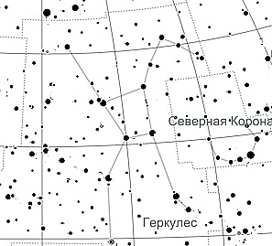

**Задача №3**

Доказательством смены дня и ночи на Луне являются наблюдаемые с Земли фазы луны (4 балла). В момент полного солнечного затмения Луна находится в новолунии и к Земле обращена темная (ночная) сторона Луны. Следовательно, обратная сторона Луны освещается Солнцем и там лунный день (4 балла). Общая оценка задачи – 8 баллов.

**Задача № 4**

В эпоху противостояния Земля и Марс располагаются на прямой Солнце – Земля – Марс по одну сторону от Солнца. Исходя из этого, расстояние от Марса до Солнца составляет RM = 1, 52 а.е. Исходя из соотношения между сторонами и углами прямоугольного треугольника с учетом малости угловRЗφЗ = RMφM. Подставляя численные данные получаем φM = 20 угловых минут.

Критерии оценивания

Найдено расстояние от Марса до Солнца – 2 балла, получена расчетная формула – 4 балла, определен угловой диаметр Солнца – 2 балла. Общая оценка задачи – 8 баллов.

**Задача №5**

Астероид – малая планета Солнечной системы, имеющая, как правило, не правильную форму – 2 балла. Большая часть астероидов располагается в поясе астероидов между орбитами Марса и Юпитера – 2 балла, а так же в поясе Койпера – за орбитой планеты Нептун – 4 балла. Общая оценка задачи – 8 баллов.

**Задача №6**

По уменьшению видимой звездной величины объекты следует расположить следующим образом: Солнце, Венера, Вега, Полярная звезда, туманность Андромеды, квазар 3С273.

Общая оценка задачи – 8 баллов. Ошибка в одну позицию в порядке расположения в ряде уменьшает оценку на 1 балл.